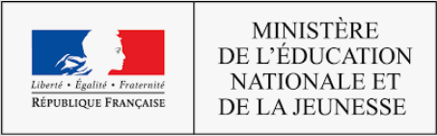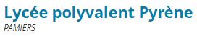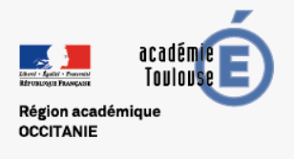

Autorisation de droit à l’image et/ou de captation de la voix d’un mineur

1-Désignation du projet pédagogique :
Dans le cadre des actions menées en faveur de la lecture, les élèves du lycée Pyrène vont participer à la Nuit de la Lecture 2026. Pour cela, nous pourrons filmer et /ou photographier vos enfants (pendant les prises de son) ainsi qu’enregistrer leurs voix.

2-Information sur le support de diffusion/publication et la durée de conservation envisagés :
Support | Durée | Etendue de la diffusion
√  En ligne | Année scolaire en cours + années suivantes (dans les archives ou ENT du lycée) | √ √En ligne  ENT (accès public) + journal du lycée  Internet/You tube

Je soussigné(é) (nom du parent/tuteur légal) :
Nom : _____________________________________ Prénom : ____________________________________
Adresse : ________________________________________________________________________________________
Code postal : _______________________________ Ville :________________________________________

Autorise les organisateurs du projet à enregistrer, filmer, diffuser l’image et/ou la voix de mon enfant sur les supports cités ci-dessus :
Nom et prénom de l’élève : __________________________________________________________________________
Classe : ____________________________________

Conformément aux dispositions légales en vigueur relatives au droit à l’image (loi n°2020-1266 du 19 octobre 2020), nous nous engageons à ce que les enregistrements et diffusion de l’image ne portent pas atteinte à la vie privée, à la dignité et la réputation de votre enfant.

Fait à :___________________________________ Le : _______________________________________

Signature manuscrite du/des intéressé(e)(s) :

